O Z N Á M E N Í O B E C N Í H O
Ú Ř A D U

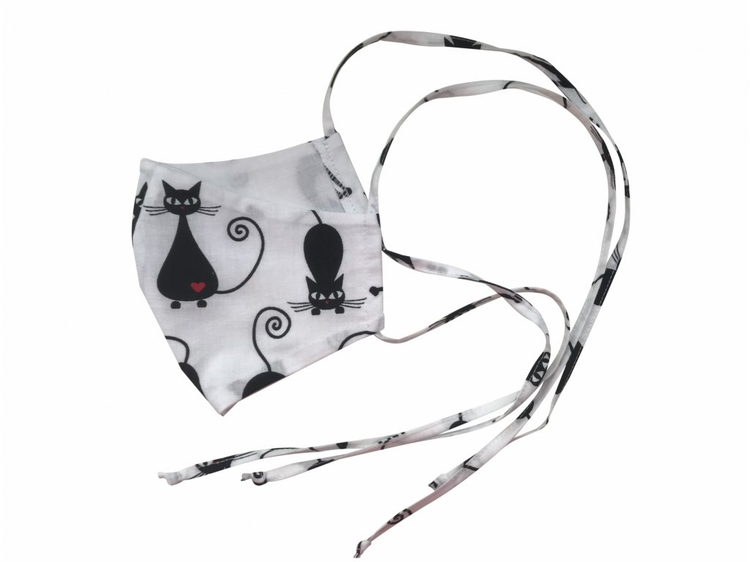
Na obecním úřadě si můžete vyzvednout roušky a dezinfekci na ruce Anti - COVID. Můžete si pro ni přijít na obecní úřad vždy v pondělí od 17:00 do 18:00 hodin nebo zavolejte na tel.: 775 783 231. Sebou si přineste
vhodnou lahev.

